
总体概况责任单位任务承担情况责任单位共承担任务13项。项目经费执行情况项目经费执行总计为145万元。
项目来源情况项目来源总数量为145个。
体概况分
- 正在执行的项目数量为67个。
- 涉火项目数量为62个。
- 重点跟踪项目数量为1个。
- 新增项目数量为145个。
- 拖期项目数量为14个。
制项目数量数据缺失，未进
源总数量为1
项目来源情况柱状图
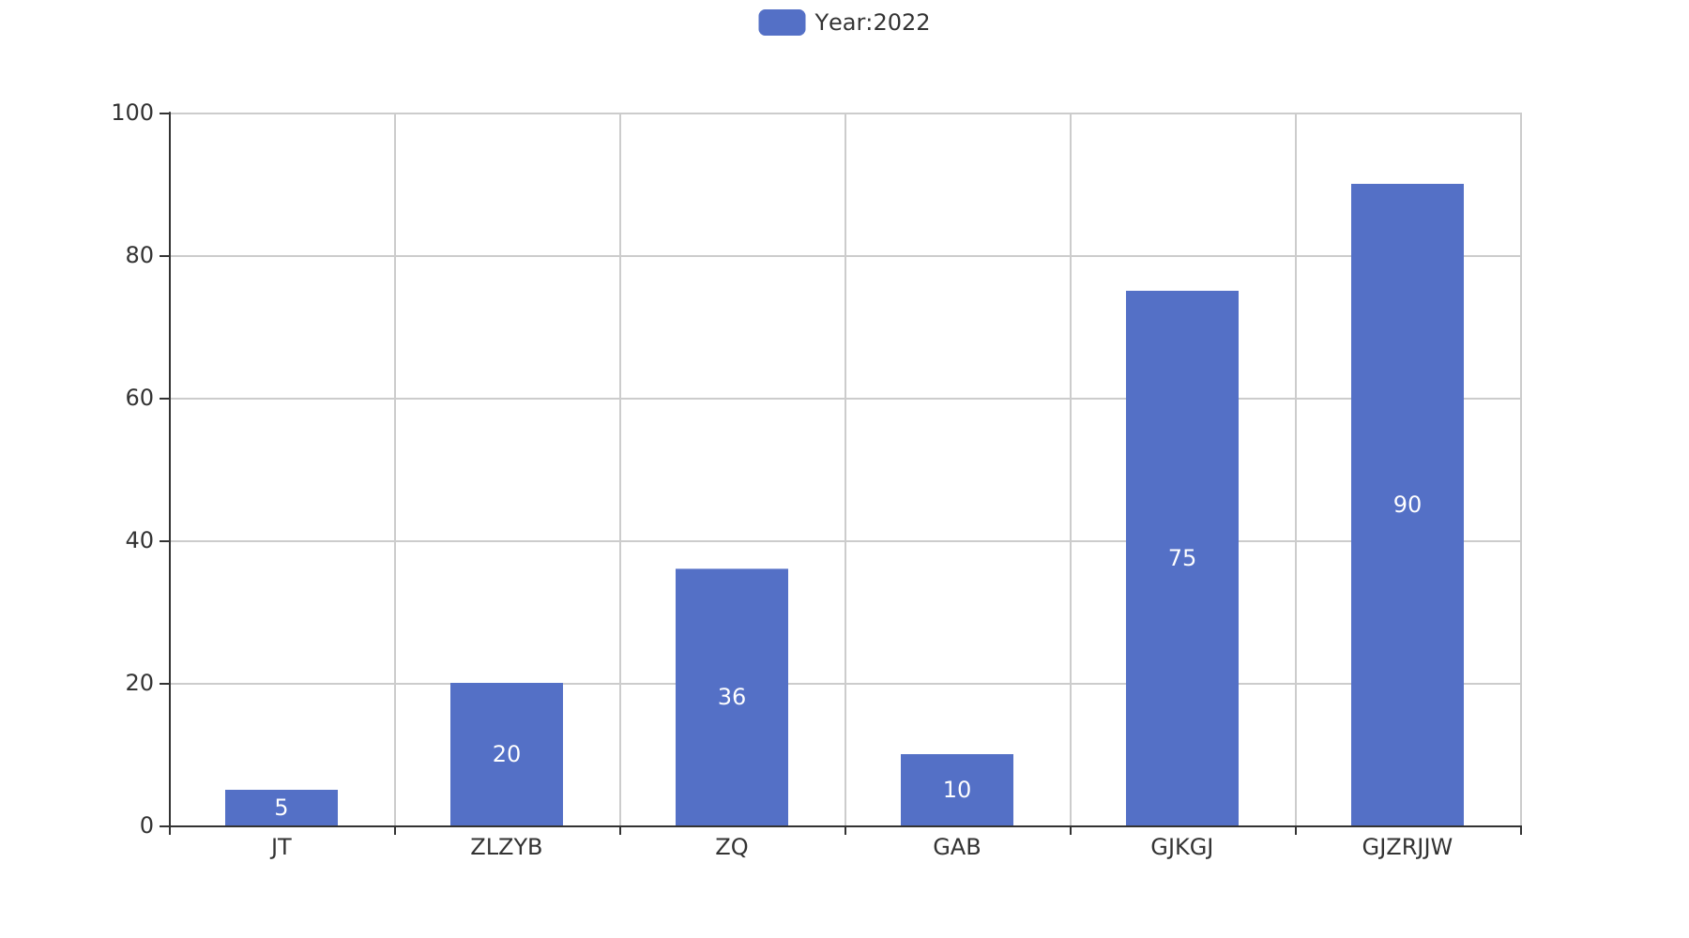
位共承担任务
项目来源情况柱状图


